Сбор и подготовка.

Требования к качеству подготавливаемой продукции скважин.

Добыча нефти и нефтяного газа – это совокупность технологических процессов, осуществляемых на НГДП с целью получения этих продуктов в заданном количестве и определенного качества.
К важнейшим из этих процессов относятся:
-эксплуатация скважин
-сбор (включая сепарацию)
-подготовка
-транспорт продукции скважин.
При извлечении нефти из недр происходит изменение давления и температуры, в результате чего продукция скважин из однофазного состояния переходит в двухфазное, т.е. разгазированную нефть и нефтяной газ; жидкая фаза начнет состоять из нефти и пластовой воды, в этом случае поток, движущийся по сборным трубопроводам, называют трехфазным; для получения товарной нефти и нефтяного газа, а также пластовой воды применяют специальные технологические установки.
Технологические установки подготовки нефти, газа и воды – это комплекс блочного автоматизированного оборудования и аппаратов, в которых последовательно и непрерывно происходят процессы обезвоживания и обессоливания нефти, осушка (от водяных паров) и очистка (от H₂S и CO₂ ) нефтяного газа, а также очистка сточной воды от капелек нефти, механических примесей, железа, H₂S , двуокиси углерода CO₂ и кислорода.
Требования к качеству нефти по ГОСТ 9965-76

Показатели | 1 | 2 | 3
1. Максимальное содержание воды, % | 0,5 | 1 | 1
2. Максимальное содержание хлористых солей, мг\л (на литр воды) | 100 | 300 | 1800
3. максимальное содержание механических примесей, % | 0,05 | 0,05 | 0,05
4. максимальное давление насыщенных паров, кПа | 66,67 | 66,67 | 66,67

Требования к качеству газа по ОСТ 51.40-93
ПОКАЗАТЕЛИ | Норма климата
ПОКАЗАТЕЛИ | Умеренный |  | Холодный
ПОКАЗАТЕЛИ | 01.05-30.09 | 01.10-30.04 | 01.05-30.09 | 01.10-30.04
1. Точка росы по влаге, °С | -3 | -5 | -10 | -20
2. Точка росы по углеводородам не выше °С | 0 | 0 | -5 | -10
3. Масса H₂S не более гр\мм³ | 0,007 | 0,007 | 0,007 | 0,007
4. Масса меркоптановой серы, гр\м | 0,016 | 0,016 | 0,016 | 0,016
5. Объемная доля кислорода, % | 0,5 | 0,5 | 1 | 1
6. Теплота сгорания  низшая, МДж\м³ | 32,2
7. Температура газа, °С | Устанавливается проектом
8. Масса механических примесей и летучих жидкостей | Устанавливается соглашением с подземным хранилищем газа ГПЗ и промыслом.

Система сбора нефти и нефтяного газа.
Система сбора нефти, газа и воды на нефтяных месторождениях – это совокупность трубопроводных коммуникаций и оборудования, предназначенных для сбора продукции отдельных скважин и доставки ее до пунктов подготовки нефти, газа и воды.
Подготовка нефти и газа это технологические процессы, осуществляемые с целью приведения их качества в соответствие с требованиями. При этом выполняются следующие операции:
1. Измерение количества нефти, газа и воды, поступающих из каждой скважины;
2. Транспортирование нефти, газа и воды от скважины к сборным пунктам, при необходимости с применением насосов на ДНС;
3. Сепарация нефтяного газа от нефти и транспорт газа до потребителя;
4. Отделение от нефти пластовой воды;
5. Деэмульгация (обезвоживание и обессоливание) нефти;
6. Стабилизация нефти;
7. Очистка и осушка нефтяного газа;
8. Очистка и ингибирование пластовой воды;
9. Подогрев продукции скважин.

Требования к системам сбора и подготовки
- Автоматическое измерение количества нефти, газа и воды по каждой скважине;
- Обеспечение герметизированного сбора нефти, газа и воды по каждой скважине на всем пути движения, так же на старых месторождениях;
- Доведение нефти, газа и воды на технологических установках до норм товарных продукциях, при этом осуществляют автоматизированный учет товарной продукции и передачи ее товарно-транспортным организациям;
- Обеспечить высокие экономические показатели по капитальным затратам, низкой металлоемкости и низкими эксплуатационными затратами;
- Возможность ввода в эксплуатацию части месторождения с полной утилизацией нефтяного газа до окончательного строительства всего комплекса учреждений;
- Надежность эксплуатации технологических установок и возможности полной автоматизации;
- Изготовление основных узлов индустриальным способом в блочном и мобильном исполнении с полной автоматизацией автономных установок;
- Эффективное использование рельефа местности;
- Охрана недр.

Системы промыслового сбора и транспортирования.
Раньше все системы сбора и транспортирования были негерметизированными двухтрубными, в большинстве случаев самотечными. Такие системы продолжают эксплуатироваться на старых месторождениях.
Двухтрубной система называется потому, что нефть и газ, разделенные в сепараторах, трапах, установленных у устья скважин, транспортировались по двум трубам, самотечной – потому что движение нефти по выкидным линиям осуществляется за счет разности геодезических отметок.

Технологическая модель системы сбора.
Состоит из 9 основных элементов.
Типы систем рассмотреть симметрично

- Участок от устья доб. Скважины до ГЗУ, в котором по отдельному трубопроводу продукция скважин в виде трехфазного потока проходит узел первичного замера и учета;
- Участок от ГЗУ до ДНС, где продукция скважин разделяется на жидкую и газовую фазу (первая ступень сепарации). На этом участке образуется высокодиспергированная стойкая водонефтяная эмульсия с высокой вязкостью. Ввод диэмульгаторов на этом участке, т.е. снижение μ.
- 7.

Общие сведения о компонентном составе продукции нефтяных скважин.
В начале периода разработки (безводный) продукция скважин состоит из нефти и газа. Основные проблемы в этом периоде – это сепарация газа от нефти и гашение пульсации потоков при совместном транспортировании нефтегазовой смеси. В дальнейшем происходит обводнение продукции и возникают проблемы связанные с предотвращение образований водонефтяных эмульсий. Дальнейшее обводнение приводит к повышению вязкости водонефтяных эмульсий, что приводит к осложнениям в системах перекачки из-за увеличения давления перекачки.
На поздней стадии когда обводненность превышает 60% снижается количество добываемого газа и возникают проблемы связанные с утилизацией сточных вод.
К осложнениям при работе системы сбора и подготовки относится наличие в нефти сероводорода, двуокиси углерода, парафинов, смол.
С точки зрения систем сбора и подготовки нефти можно классифицировать по содержанию в них различных углеводородов
Метановые углеводороды C_{n}H_{2n+2}
Половина парафиновых углеводородов имеет нормальное строение, остальная часть представлена разветвленной структурой и замерами (их называют изоалканы) это ценные компоненты бензинов и масел.
Содержание парафинов в нефти колеблется от следов до 20-28%.
Состояние парафинов зависит от давления и температуры.
Наряду с твердыми углеводородами метанового ряда в нефтяных находятся вещества способные кристаллизации имеющие одновременно циклические структуры они входят в состав церизанов.
Если температура плавления парафинов 45-54°С, то церезинов 65-88°С.
Парафины кристаллизуются в виде пластинок, церезины имеют многоигольчатую структуру, которая имеет большую химическую активность, за счет этого церезины входят в состав защитных оболочек водонефтяных эмульсий.
Нафтеновые углеводороды (циклоалканы) С_{n}H_{2n}. Это циклические полиметиленовые углеводороды циклопропан, циклобутан, циклопентан, циклогексан, циклогептан. По свойствам они близки к парафиновым углеводородам, они хорошо растворяют асфальтены и смолы.
Ароматические углеводороды относятся к циклическим непредельным углеводородам бензольного ряда, это бензол, нафталин, антрацен, пирен.
Обладают повышенной растворяющей способностью асфальтосмолистых веществ. Нефти с повышенным содержанием ароматических углеводородов не поддаются деэмульсации.
Кислородные, сернистые и азотистые соединения нефти.
Кислородные соединения – это нафтеновые кислоты, жирные кислоты и фенолы; они являются природными деэмульгаторами нефтяных эмульсий, способствуют снижению межфазного натяжения на границе нефть – вода.
Сернистые соединения – это элементарная сера и сероводород, меркаптаны, сульфиды и циклические производные тиофены, тиофаны. При взаимодействии с кислородом способствуют процессам коррозии.
- Азотистые соединения разделяются на основные, нейтральные и кислые. К кислым относятся порферины.
Сернистые нефти богаты порферинами, представлены на 90% ванадиевыми комплексами. Порферины, обладая высокими поверхностными свойствами, адсорбируются на границе нефть – вода, образуя жесткие пленки.
- Асфальтосмолистые вещества; содержание асфальта и смол может доходить до 20-50%, они являются основными природными стабилизаторами водонефтяных эмульсий, способствуют пенообразованию нефтей.
Физико-химические свойства.
- плотность
- реологические и структурно-механические свойства нефтей
- тепловые свойства (удельная теплоемкость, теплопроводность, теплота сгорания)
- электрические свойства (удельная электропроводность и диэлектрическая проницаемость)
Удельная электропроводность (Ом\м) – это электропроводность вещества, измеренная между плоскими электродами одинаковой площади, расположенными на расстоянии 1 м и деленные на площадь электрода.
Диэлектрическая проницаемость – это величина, показывающая, во сколько раз сила взаимодействия между зарядами в данном веществе меньше, чем в вакууме при прочих равных условиях.
Наибольшей диэлектрической проницаемостью обладают ароматические углеводороды, наименьшими – парафиновые, нафтеновые находятся в промежутке.
Диэлектрическая проницаемость нефти = 2,5
Диэлектрическая проницаемость чистой воды = 80,1
Диэлектрическая проницаемость солевых растворов NaCl = 50-60 (при разном содержании)
Перерасчет состава нефти и газа, заданного в массовых единицах в объемной и наоборот.
Углеводородный состав нефти и сопутствующих газов определяют лабораторным путем и выражают в массовых объемных.

Пересчет состава нефти в массовых единицах в следующей форме:
Комплект | Состав, % | Плотность, кг\м³ | Состав
Комплект | Состав, % | Плотность, кг\м³ | м³ | % объемы
1  2  …  n | q₁  q₂  …  q_{n} | ρ₁  ρ₂  …  ρ_{n} | q₁/ρ₁ = V₁  q₂/ρ₂ = V₂  …  q_{n}/ρ_{n} = V_{n} | V₁/ΣV*100  V₂/ΣV*100  …  V_{n}/ΣV*100
100 ΣV_{n} 100

Пересчет объемного состава нефти в моли производят через массовый состав.
Комплект | Состав  % масс | Молекулярная масса | Количество молей | Состав  % мольн.
1  2  …  m | q1  q2  …  q_{m} | M₁  M₂  …  M_{m} | q₁/M₁=n₁  q₂/M₂=n₂  …  q_{m}/M_{m}=n_{m} | L₁=n₁/Σn*100  L₂=n₂/Σn*100  …  L_{m}=n_{m}/Σn*100
100 Σn 100

Пересчет состава газа (объемн. в массов.)
Комплект | Объемное (молярное) содержание, % | Молярная масса, кг\моль | Масса комплекта, кг | Массовое содержание, %
1  2  …  i | X₁  X₂  …  X_{i} | M₁  M₂  …  M_{i} | X₁M₁=m₁  X₂M₂=m₂  …  X_{i}M_{i}=m_{i} | m₁/Σm*100  m₂/Σm*100  …  m_{i}/Σm*100
100 Σm 100

Массовое содержание в объемное
Комплект | Массовое  % | Молярная масса, кг\моль | Число молей | Объем
1  2  …  i | y₁  y₂  …  y_{i} | M₁  M₂  …  M_{i} | y₁/M₁=N₁  y₂/M₂=N₂  …  y_{i}/M_{i}=N_{i} | N₁/ΣN*100  N₂/ΣN*100  …  N_{i}/ΣN*100
100 ΣN 100

Показатели работы аппаратов.
Два показателя:
- Степень разгазовывания нефти или ее усадки

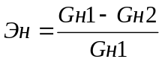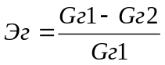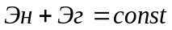

- Gн1,2 - массовые расходы до и после сепаратора
- Gг1,2 - массовые расходы газа до и после сепаратора
- Величины, характеризующие эффективность работы сепаратора по степени уноса капельной жидкости Кж и пузырьков газа Кг
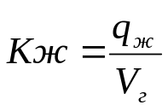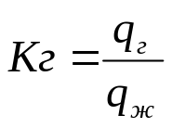

- q_{ж ,} q_{г} - объемные расходы капельной жидкости см³\1000м³ газа и пузырьков л\м³ жидкости, уносимой за пределы сепаратора
- Vг ,q_{ж} - объемные расходы газа и жидкости
Степень технологического совершенства сепаратора характеризуется 3-мя положениями:
1) минимальный диаметр капель жидкости, задерживаемой в сепараторе
2) максимально допустимая величина средней скорости газового потока в свободном сечении или капле уловительной секции
3) время пребывания жидкости в сепараторе
Самым эффективным и технологически совершенным сепаратором является такой, из которого не выносятся капельная жидкость и пузырьки газа, при этом время задержки в сепараторе и расход металла на его изготовление минимальными, кроме того, в таком сепараторе должно устанавливаться фазовое равновесие между газом и нефтью.
Для снижения пульсации перед входом в сепаратор устанавливается депульсатор.
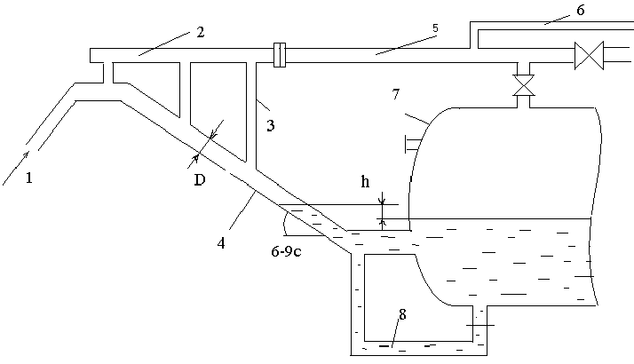
1 – газоводонефтяная смесь от подводящего коллектора
2 – газосборный коллектор
3 – газоотводящие патрубки
4 – разделительный трубопровод
5 – газопровод
6 – отвод газа
7 – нефтегазовый сепаратор
8 - патрубок сброса воды
Схема узла предварительного отбора газа (депульсатор)

Маркировка сепараторов.
В настоящее время выпускается двухфазный горизонтальный сепаратор типа НГС и блочные сепарационные установки УБС.
К трехфазным сепараторам относятся установки типа УПС
НГС6 – 1400
6 – рабочее давление в атмосферах
1400 – диаметр сепаратора в мм Бывают (1400, 1600, 2200, 2600, 3000)
По пропускной способности по жидкости тонн в сутки сепараторы бывают 2000, 5000, 10000, 20000, 30000 т\сут. По рабочему давлению 6,25, 40, 64 атм.
УБС – 1500\6 (бывают 6\16)
1500 – пропускная способность по жидкости
1500, 3000, 6300, 16000 м³\сут.
УПС-А-3000\6 м
А – в антикоррозионном исполнении
3000 – пропускная способность по жидкости м³\сут
6 – рабочее давление
М – модернизированная

Расчет пропускной способности по газу и нефти горизонтальных и вертикальных гравитационных аппаратов.
Пропускную способность гравитационных аппаратов определяют в зависимости от допустимой скорости движения газа, принимают следующие допущения:
1.частица имеет форму шара
2.движение газа в сепараторе установившееся
3.движение части свободное
4.скорость оседания частицы постоянная
Шарообразная частица d-диаметром, объектом πd³\6 и плотностью ρ_{н} подвергается в газе, имеющем плотность ρ₂действию силы тяжести F=πd³\6 (ρ_{н}-ρ_{г})g
Силу сопротивления газа R при свободном оседании частицы можно представить в виде 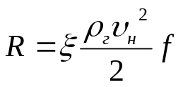 , где
- - коэффициент сопротивления среды, которое является функцией числа Ренольдса.
- 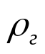- Плотность газа кг\м³
- 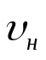- Линейная скорость частицы м\с
- f - Сечение частицы =πd²\3
При равномерном движении частицы сила сопротивления газовой среды становится равной действующей силы тяжести, тогда R=F. Приравняем обе части
πd³\6 (ρ_{н}-ρ_{г})g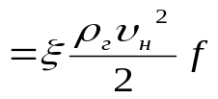
Коэффициент сопротивления все определяют из уравнения

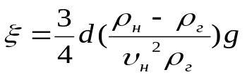
При ламинарном движении частицы
R<2 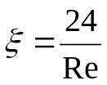
При переходном режиме
2<Re<500 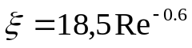
Скорость оседания частицы в газовой среде
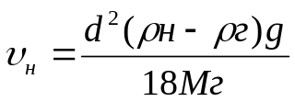
Mг-динамическая вязкость газа .
Подставляем решая относительно скорости оседания получим формулу
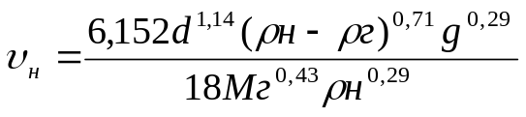
При данных соотношениях пропускная способность по нефти для вертикальных аппаратов
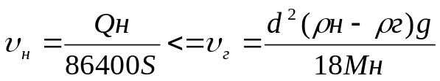 ; 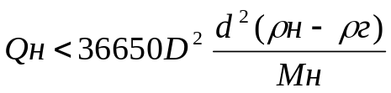
D- диаметр оплюдированных пузырьков газа (находятся в обоске нефти)
Для горизонтальных сепараторов
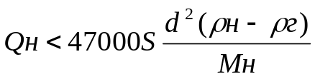
S-площадь зеркала нефти, м²

Индивидуальная замерная установка.
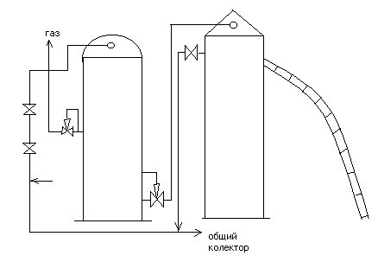В настоящее время применяют автоматизированное устройство по замеру продукции скважин и, как правило, они являются групповыми.
Групповые замерные установки обеспечивают:
- Автоматизированное переключение скважин на замер.
- Автоматическое измерение и регистрацию дебетов скважин.
- Контроль за режимом эксплуатации скважин, по поступлению продукции, т.е. задаются определенные режимы
- Автоматическую блокировку скважин при аварийном состоянии установки.

АГЗУ «Спутник А»
Эта блочная автоматизированная замерная установка предназначена для автоматизированного измерения дебета скважин при однотрубной системе сбора нефти и газа. Существует несколько модификаций этих установок:
Спутник А-16-14-400
А-40-14-400
А-35-10-1500
А-25-14-1500
16, 40, 35, 25 – рабочее давление, атм.
14 – количество подключаемых скважин
1500 – максимально измеряемый дебет скважин, м³\сут.
Спутник А состоит из 2 блоков.
1.замерно переключающий.
2.блок КИП и автоматический

1)В первом блоке:1-переключатель скважин многоходовой ПСМ-1М

2-гидравлический привод ГП-1
3-отсекатель юпликаторов на УКПН
4-замерный гидроциклонный сепаратор с механическим регулятором уровней
5-турбинный счетчик ТОР-1-50
7-блок местной автоматики БМА, состоящий из блока управления и силового блока
8-блок питания счетчика
АГЗУ «Спутник Б», в отличие от Спутника А обеспечивает возможность отдельного сбора обводненной нефти и безводной нефти и полного измерения дебетов определяют количество воды продукции скважин.
Количество нефтяного газа, измеряемого расходомерами типа АГАТ, которые регистрируют расход давления и температуру газа, помимо этого в Спутнике Б предусмотрена подача деэмульгатора, содержание воды в нефти определяют с помощью косвенного метода, основанного на зависимости диэлектрической проницаемости водонефтяной смеси от диэлектрических свойств ее компонентов.
Безводная нефть является хорошим диэлектриком и имеет диэлектрическую проницаемость ε_{н}= 2,1-2,5, а для воды ε_{в=} 80.
Принцип действия влагомера заключается в измерении емкости конденсатора, образованного двумя электродами, погруженными в водонефтяную смесь
C=Sε_{c} /l
S – поверхность обхвата конденсатора
ε_{c} - диэлектрическая проницаемость среды между обкладками
l – расстояние между обкладками
Унифицированный влагомер нефти (УВН) позволяет непрерывно контролировать и фильтровать объемное содержание воды с погрешностью от 2,5 до 4%.
Также созданы модификации Спутник В и Спутник ВР, на установках дебет скважин измеряется в вертикальном сепараторе, по показаниям нижнего и верхнего датчиков уровня и датчика веса.
Весовой способ является наиболее точным. При этом регистрируется время заполнения измерительного аппарата, по истечении одного цикла заполнения взвешенная порция жидкости выдавливается в общий коллектор, и цикл измерения повторяется.
Преимуществом этих спутников является использование трехходовых переключающих клапанов вместо многоходовых.
Недостаток: высокая стоимость.
Промысловый сборный трубопровод.
Все трубопроводы, применяемые на нефтяных месторождениях, подразделяются на следующие категории:
- По выполнении функции
Выкидные линии
Нефтесборные трубопроводы, они также имеют свои деления (лучевые, кольцевые, для обвод. нефти)
Товарные трубопроводы
Технологические трубопроводы
- По характеру движения жидкости
Однофазные
Двухфазные
Трехфазные
- По характеру напоров
Напорные
Самотечные
- По величине рабочего давления
Вакуумные
Низкого давления от 0,1 до 0,6 МПа
Среднего от 0,6 до 1,6 МПа
Высокого от 1,6 до 6,4 Мпа
- По способу прокладки
Наземные
Подземные
Подвесные
Подводные
- По гидравлической схеме работы
Простые с D ,Q = const
Сложные d, Q = var
Ответвления

Для системы ППД различают для
пресной воды
сточной воды
соленой воды
Газопроводы
вакуумные
средненапорные
высоконапорные

Принципы проектирования промысловых трубопроводов
1)составляется технико-экономическое обоснование
2)выбирается трасса
3)профили трубопроводов
4)производится гидрорасчет
5)механический расчет
6)тепловой расчет
7)экологический расчет
8)составляется оптимальный план работ
9)проект строительных работ
Сборные коллектора транспортирующие ГЖС проектируется и расчитываются с учетом темпа разбуривания эксплуатационных скважин, климатических условий и физикохимических свойств смеси.
Трасса – это линия нанесенная на местности которая которая определяет положение оси трубопроводов , линия нанесенная на план местности называется планом трассы.
Вертикальный разрез земной поверхности вдоль трассы, называется профелем трассы ,профиль трассы редко бывает горизонтальным, поэтому трубопроводы называют рельефными.
При выборе трассы учитываются интересы промышленных предприятий
И обеспечивается землепользование, учитывается наличие дорог, металлоемкость трубопроводов, удобство сооружений трубопровода и минимальное строительство сооружений.

Гидравлический расчет трубопровода
При движении жидкости по трубопроводу происходит потеря давления по его длине, это происходит вследствие гидравлических сопротивлений.
Величина потерь давления (напора) зависит от диаметра трубопровода, состояния внешней поверхности стенок (гладкие, шероховатые), количества перекачиваемой жидкости и ее свойств.
Зависимость между путевой потерей напора и расходом жидкости называют характеристикой трубопровода.
Гидравлический расчет основан на уравнении Бернулли:
(Z₁+P₁/ρg+α₁ υ₁²/2g)- (Z₂+P₂/ρg+α₂ υ₂²/2g)=h_{п.п.}
z – потенциальная энергия положения жидкости, м (геометрический напор)
P/ρg - потенциальная энергия давления жидкости, подометрический напор или статистический напор
υ²/2g - удельная кинетическая энергия движущейся жидкости, скоростной или динамический напор
α - коэффициент Кориолиса, при турбулентном движении они равны 1
Потери напора при преодолении трения по длине трубопровода при установившемся течении определяют по формуле Дарси-Вейсбаха
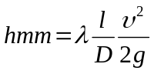 …(2) 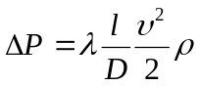 …(3)
λ - коэффициент гидравлических сопротивлений, зависит от режима движения жидкости
зависит от Рейнольдса, шероховатости внутренней стенки трубы
ε=2е/D
е – абсолютная шероховатость стенки трубы, см
Re= υd/v=4Q/πDv=4Qρ/ πDμ
При R_{е}<2320 ламинарный режим
λ=64/Re
λ- не зависит от шероховатости.
При Re>2320 течение турбулентное и делится на три зоны:
1 зона – гидравлически гладких труб
λ=f(Re) 2320<Re<Re_{пер1}
2 зона – переходная зона (смеженное трение)
λ=f(Re, ε) Re_{пер1}<Re<Re_{пер2}
3 зона – гидравлически шероховатых труб (автомодельная зона)
λ=f(ε) Re_{пер2}<Re
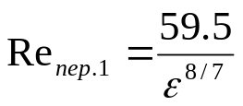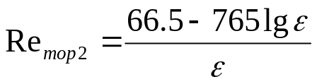
Для 1 зоны λ определяется по формуле Блазиуса

λ=0.3164/Re^{1/4}
Для 2 зоны λ определяется по формуле Исаева-Альтшуля или Колбрука-Уайт
1/λ=-1.8lg((Kэ/3.7D)^{1.11}+6.8/Re)
К_{э} – эквивалентная шероховатость
Kэ=L/D
λ=0.11(Kэ/D+68/Re)^{0.25} - формула Альтшуля
Формула Колбрука-Уайта
λ ^{- ½} = -2lg(Kэ/3.7D+2.51/Reλ ^{1/2})
Для 3 зоны формула Никурадзе
λ=1/(1.74-2lgε)²
Определение потерь напора на местные сопротивления
hмс=υ²/2g
Где - коэффициент местного сопротивления, зависит от Рейнольдса, формы местного сопротивления, шероховатости и степени закрытия запорных устройств
- υ - средняя скорость движения жидкости местного потока за местным сопротивлением
Местные сопротивления определяют по эквивалентной длине
- Lэ - эквивалентная длина
hтр=λ(Lэ/D)( υ²/2g)
Lэ=D/λ
Расчет трубопроводов при движении однофазной жидкости.
ПРОСТОЙ трубопровод имеет постоянный диаметр по всей длине и не имеет никаких отводов.
Гидравлический расчет сводится к определению одного из параметров
- пропускная способность трубопровода (Q) при известных: D, l, ρ, γ,dz=z1-z2
- необходимо определить начальный напор Н₁, Р₁ при известных Н₂ или Р₂ в конце участка трубопровода, длине, плотность жидкости, l, ρ_{ж}, γ_{а}, D, dz , Qж
- определение диаметра трубопровода, способного пропустить заданный расход Q_{ж} при тех же известных условиях
Задача 1 решается графоаналитическим методом, строится напорная характеристика и при необходимом напоре определяется и определяется скорость, Рейнольдс и потери напора Q→ υ → R_{е}→λ→Н
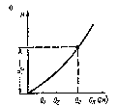
Задача 2 решается Q→v→R_{е}→λ→Н→Р
Задача 3 решается Di→Rei→λi→Hi→характеристика
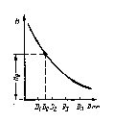Если D_{исх.} не соответствует ГОСТам, то округляют до ближайшего большего

Любой сложный трубопровод можно представить как ряд последовательных или параллельных трубопроводов.
Сложный трубопровод различим диаметром по длине и отводы, при гидравлическом расчете встречаются 4 случая:
- жидкость из раздаточного коллектора отбирается, при этом D = const
- жидкость поступает в коллектор, при этом D изменяется
- жидкость поступает в коллектор, который имеется
- трубопровод имеет форму кольца.

Сущность процессов при движении в трубопроводе нефтегазовых смесей.
По большинству трубопроводов транспортируются двухфазные или трехфазные жидкости, характеризующиеся различными структурными формами.
Под структурной формой движения двух- или трехфазного потока понимается взаимное расположение газовых и жидких фаз при движении по трубопроводу.
При этом на границе раздела фаз возникает межфазное натяжение, различные усилия выделяют различное количество потоков структур.
Мамаев, Гужо, Сахаров – Россия
Беккер, Арманд и др. – зарубежные
Выделяют 7 структур.
- Поток с отдельными пузырьками газа
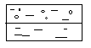
- Поток с пробками газа
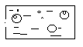
- Расслойный поток
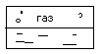
4. Волновой поток
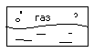
- Пробковое течение

- Эмульсионный (пенистый, сотовый)
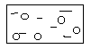
- Пленочный поток.
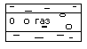
Разнообразие структурных форм движения жидкости определяется двумя параметрами.
1)Критерий Фруда смеси ( Frсм)
Frсм= υ²_{с}./gD ; υ_{с}=(Vв+Qж)/S
2)Расходное газосодержание β
Для водо-воздушной смеси
β=Vв/(Vв+Qж)
Для нефтегазоводяных смесей β определяется
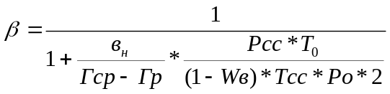
где в_{н} - коэффициент обычного расширения нефти
- Г_{ф} ,Г_{р} - газовый фактор, фактический и растворимый
- W - обводненность нефти в долях единиц
- P₀ .P_{ср} - среднее давление в трубопроводе и атмосферное
- Т₀ , Т_{ср} - средняя температура в трубопроводе и температура при нормальных условиях (0°С)
При движении газожидкостных смесей в трубах из-за большой разницы физических свойств компонентов имеет место относительное движение фаз, истинное газосодержание смеси не равняется обычному газосодержанию.
Истинное газосодержание учитывает относительное скольжение фаз.
Φ=Fr/F=Fг/(Fг+Fж)
Относительно площади, занимаемой газом и общей площади
Φ=Fг/(Fг+Fж) ; 1- Φ= Fг/(Fг+Fж)
На ϕ оказывают влияние физические свойства жидкости и газа, Диаметр трубопровода, а также наличие нисходящих и восходящих участков трубопровода.
Если отношение движения жидкости газа = 0, то ϕ=β
Если Wг>Wж ,то Φ<β
Опытным путем установлено, на соотношение между ϕ и β влияет параметр Фруда
Fr=f(Ри/Ртяж)
И построены следующие зависимости

Fr1>Fr2>Fr3
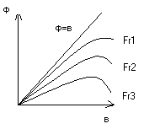 ρ_{см}=(1-ϕ)ρ_{ж}+ϕρ_{г}
- ϕ=λ_{см}/λ - приведенный коэффициент сопротивления, учитывающий относительное движение фаз или отношение рассматривается как град. давления смеси к град. давления однофазной жидкости при одинаковом расходе.
dPсм/dPж=f(β) ; Φ=f(Fr, β)
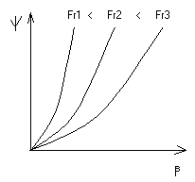Основное уравнение, описывающее одномерное движение смеси при пробковом и стержневом режимах будет в следующих видах
ΔPсм=λ_{см}*(L/D)*( υ²_{см}/2) ρ_{в}+-dzg ρ_{ф}
Δz - разность отметок конца и начала расчетного участка трубопровода

+ относится к восходящему течению смеси
- к нисходящему течению

Насосы и насосные станции. Назначение и классификация.

- Нефтенасосная станция
  - Индивидуальные насосные станции для обслуживания отдельных скважин
  - ДНС
  - технологические насосные станции
  - специальные насосные станции
  - Головные насосные станции
- Насосные станции водоснабжения
  - водозаборы
  - станции 1-го, 2-го и 3-го подъема
  - Кустовые насосные станции
  - Канализационные насосные станции
- Насосные станции для охлаждения компрессора
- Насосные станции для закачки специальных жидкостей в пласт
У каждого применяемого типа насоса есть свои положительные и отрицательные стороны, которые приходится учитывать при выборе насосных станций.
Центробежный насос:
+ - насосы большой производительности до 4000 м³\сут., развиваемый напор до 200 м.
- Гибкие характеристики ( количество секций насоса)
- Простота конструкции (малое количество конструктивных элементов)
- Небольшая металлоемкость
- Возможность непосредственного подключения электродвигателя к валу насоса (использовать без редуктора)
- Высокий КПД
- При вязкости жидкости менее 20 мПа*с КПД доходит до 70%
- Центробежный насос может работать при закрытой задвижке
- Работа центробежного насоса легко автоматизируется
- - Они не могут перекачивать высоковязкие жидкости
- Работают с небольшим содержанием механических примесей
Поршневые насосы:
+ - Перекачка высоковязких жидкостей
- Независимость расхода от давления
- - трудность достижения высокой производительности в связи с тихоходностью и большим количеством движущейся массы
- Громоздкость и высокая металлоемкость
- Имеет большое количество деталей, которые могут быстро выходить из строя
- Высокая стоимость
- Невозможность плавного изменения производительности насоса
- Невозможность работы при повышенном содержании механических примесей
- Невозможность пуска и работы при закрытой задвижке.
Винтовые насосы:
Они предназначены для перекачки высоковязких механических примесей с большим содержанием механических примесей.
Шестеренчатые насосы:
Их применяют при небольших расходах жидкости и с небольшим содержанием механических примесей.
Насосные станции выполняются в блочном исполнении и обозначаются БНС и состоят из следующего оборудования:
Магистральные и подпорные насосные агрегаты
КИП и автоматика
Вспомогательное оборудование:
Системы смазки, охлаждения, вентиляция и они оборудуются специальным отводом перекачиваемой жидкости в случае утечек.
Блочная Нефтенасосная станция
Состоит из 4 насосных блоков и блокоуправления, насосный блок состоит из основания укрытия установки насосного агрегата, трубопроводной обвязки системы вентиляции, отопления, электрооборудования, приборов контроля и автоматики. Существует несколько типов БНС
- Конструкция БашКИПИнефть
- Конструкция ТатКИПИнефть
- Для сепарационных установок (насосы откачки)
- Автономные перекачивающие агрегаты
Они отличаются количеством насосом размещением.

Компрессоры и компрессорные станции.
Предназначение:
- для сбора попутного газа
- перегонки газа на ГПЗ
- компрессоры применяют для
- перегонки газа потребителю
Компрессор – это машина для сжатия воздуха или газа до избыточного давления не менее 2 атм. Если давление менее 2 атм., то они относятся к вентиляторам.
Подразделяются по устройству:
- обычные (поршневые, винтовые пластинчатые)
- полаточные турбокомпрессоры (центробежные и осевые)
По давлению, создаваемому в зависимости от давления нагнетания
- низкого давления от давления от 0,2 до 1 МПа
- среднего давления от 1 до 10 МПа
- высокого от 10 до 100 МПа
- сверхвысокого более 100 МПа
По техническому исполнению компрессоры подразделяются на
- ротационные
- поршневые
- турбокомпрессоры
- винтовые

- ротационные применяются при небольшом расходе и давлении до < 0,20 МПа
- турбокомпрессор Р_{наг.}<1 МПа
- поршневые Р_{наг.}>1 МПа
- винтовые применяются при высоком содержании жидкости
На нефтяных промыслах применяют вакуумные компрессорные станции. Дожимные компрессорные станции, компрессорные станции для газлифта, технологические компрессорные станции, которые применяются при подготовке газа и при низкой температурной сепарации.
Компрессорная станция состоит из:
1 – машинный зал с компрессором
2 – система охлаждения компрессора
3 – система питания компрессора
4 – система смазки
система контроля (управления) автоматики.

Технологическая схема компрессорной станции
.
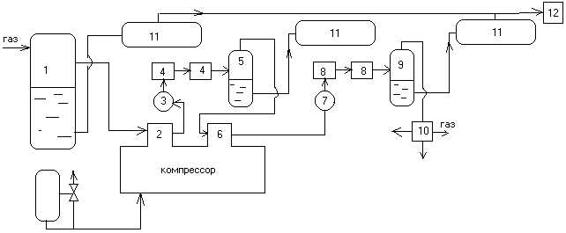

1 – входной газосепаратор
2 – первая ступень сжатия (компрессирования)
3 – масляный фильтр
4 – холодильники первой ступени
5 – сепаратор первой ступени, где происходит отделение жидкости, и газ идет на вторую ступень сжатия
6 – вторая ступень сжатия
7 – масляный фильтр второй ступени
8 – холодильники второй ступени
9 – сепаратор второй ступени
10 – газораспределительный пункт (гребенка)
Жидкости из сепаратора 1, 5, 9 поступают в емкости для хранения конденсата
12 – насосная станция для перекачки конденсата, откуда конденсат идет либо в общий поток
13 – КИП и автоматика, которая управляет компрессором и сепаратором
На компрессорной станции имеются более 2 компрессоров
14 – компрессорная станция
Компрессорные станции служат на

Нефтепромысловые резервуары и резервуарные парки.
Нефтепромысловые резервуары предназначены для хранения, приема и отпуска нефти.
Необходимы для бесперебойной работы скважин, для наполнения, кратковременного хранения и учета сырой товарной нефти.
Для обеспечения бесперебойной работы магистрального трубопровода.
Группу резервуаров, сосредоточенных в одном месте, называют резервуарным парком.
Общий объем товарного резервуарного парка должен быть равен двухсуточной плановой производительности всех эксплуатационных скважин месторождения.
В резервуар входит:
- насосная станция
- котельная
- вспомогательные устройства
- средства пожаротушения
- КИП и автоматика
- Небольшие мастерские.
Классификация резервуаров следующая:
- По назначению:
1)сырьевые
2)товарные
3)технологические
4)для хранения воды
- По материалу изготовления:
1)металлические (10-15 лет)
2)железобетонные
3)каменные
4)земляные
- По отношению к уровню земли
1)наземные
2)подземные (максимальный уровень жидкости на 20 см ниже отметки площадки)
3)полузаглубленные
- По величине избыточного давления
1)низкого давления (Р_{изб.} – 200 мм водного столба)
2)высокого давления (Р_{изб.} - 2000 мм)
- По конструкции
1)вертикальные, цилиндрические
- с плоской крышей
- с конической крышей
- с сферической крышей
2)горизонтально цилиндрические
- с плоскими боковинами
- пространственные боковины
3)вертикально прямоугольные
4)горизонтальные круглые
5)сфероидальные
- сферические
- каплевидной формы
- многокупольные
- По технологическим операциям
Обозначения РВС от 100 до 10000м³

Основные элементы резервуаров.
- Корпус, материал изготовления листовая сталь, толщина стенки от 4 до 10 мм.
- Днище, толщина стенки 5 мм.
- Крыша, толщина стенки 2,5 мм.
- Арматура
Диаметры резервуаров
- 5330 до 33350 мм
- Высота 5510 до 12270 мм
Масса 4,98 т до 174,44 т
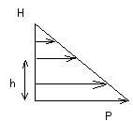Резервуары средней и большой емкости изготавливают с переменной толщиной стенки в нижней части резервуара.
Давление, испытываемое в резервуарах, распределяется по закону треугольника. P=ρgh

Толщину стенки определяют , δ=( ρghP)/2Rz

h – высота столба от уровня до рассматриваемого пояса резервуара
R_{z} - допустимое напряжение на растяжении
При сооружении резервуара корпуса, стальные пояса могут располагаться тремя способами:
1)ступенчатым
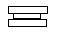
2)телескопическим
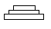
3)встык
Перед сооружением резервуара подготавливается фундамент резервуара. Он состоит:
- верхний слой – гидрозащита
- низкозернистый песок
- крупнозернистый песок
- гравий – нижний слой.

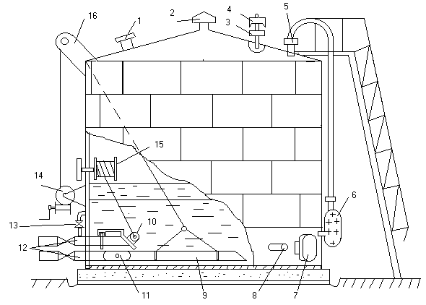
1 – световой люк
2 – вентиляционный патрубок
3 – огневой предохранитель
4 – дыхательный клапан
5 – замерный люк
6 – указатель уровня
7 – люк лаз
8 - сифонный клапан
9 – подъемная труба
10 – хлопушка
11 – шарнир подъемной трубы
12 – приемно-раздаточный патрубок
13 – перепускное устройство
14 – лебедка
15 – управление хлопушкой
16 – роликовый блок.

Обводненность нефти и условия образования эмульсии.
При разработке месторождений наступает момент, когда с продукции скважин начинает поступать вода, вначале содержание воды низкое, потом количество воды начинает расти.
При подъеме нефти с водой начинает образовываться эмульсия.
Эмульсия – это механическая смесь двух взаимно нерастворимых жидкостей нефть и вода, одна из которых распределяется в объеме другой в виде капелек различных размеров.
Образование эмульсий обусловлено процессом адсорбции на поверхности раздела фаз естественных ПАВ, к ним относятся смолистые вещества, асфальтены, продукты взаимодействия нафтеновых кислот и солей, которые находятся в пластовой воде.
Образованию эмульсий должны предшествовать понижение поверхностного натяжения на границе раздела фаз и создание вокруг частиц дисперсной фазы прочного адсорбционного слоя.
Оба эти явления связаны с кипением в системе третьего компонента эмульгатора.
Эмульгаторы бывают гидрофильные, гидрофобные. Образованные эмульсии можно классифицировать на три основных типа:
1. Обратные эмульсии – вода в пласте, т.е. капельки воды находятся в нефти. Дисперсная среда – нефть.
- Нефть в воде или масло в воде – прямой тип, когда капельки нефти находятся в воде.
- Смешанный тип – вода находится в нефти, которая в капельках воды.
Обратный тип образуется при обводненности 75-80%. При увеличении содержания воды обратный тип переходит в прямой тип. Выше прямой и смешанный.

Свойства водонефтяных эмульсий.
- Плотность
ρ_{э}= ρ_{н}(1-β)+ ρ_{в} β
- вязкость; нефтяные эмульсии, являясь дисперсными системами, т.е. имея определенную структуру, обладают аномальной вязкостью, т.е. их движение не подчиняется закону вязкого течения, т.е. зависимость напряжения σ от градиента скорости не является линейной.
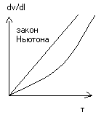
Для систем с аномальной вязкостью коэффициент вязкости не является постоянной величиной, а зависит от условий движения и градиента скорости, в этом случае вязкость называется кажущейся или эффективной, причем она будет зависеть от содержания водной фазы и температуры.
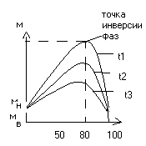
При увеличении температуры вязкость эмульсии будет снижаться
t₁ <t_{2<}t₃
Формулы для определения вязкости не существует, для различных условий она определяется экспериментально, и формулы разные.
Дисперсность эмульсии – раздробленность капель воды или нефти и их размеров, она определяется тремя параметрами:
- Диаметр капелек.
- Обратная величина диаметра капельки. D=1/d
- Удельная межфазная поверхность – это отношение суммарной поверхности капелек к общему их объему Sуд=S/V
Для частицы шарообразной формы Sуд=S/r
Удельная поверхность обратно пропорциональна размерам частицы. Чем меньше размеры частицы, тем больше удельная поверхность.
По дисперсии эмульсии различают мелкодисперсные с размером капелек воды от 0,2 до 20 мк, среднедисперсные от 20 до 50 мк, грубодисперсные от 50 до 100 мк.
Наименьшие размеры частиц, если рассматривать по участкам, наблюдаются после сепаратора и после насоса.
Устойчивость или стабильность.
Это способность в течение определенного времени не разрушаться и не разделяться на нефть и воду.
Устойчивость определяется временем ее существования. Она зависит от температуры, т.е. при повышении температуры устойчивость снижается, это связано со снижением механической прочности адсорбционных оболочек.
Так же на устойчивость влияет рН – водородный показатель. С увеличением рН снижаются реологические свойства на границе раздела фаз, что ведет к расслоению эмульсий. Увеличение рН достигается введением щелочи.
Адсорбция диспергированных эмульгаторов на водонефтяной поверхности и утолщение межфазного бронированного слоя всегда протекает во времени, поэтому эмульсия со временем становится более устойчивой, т.е. происходит старение эмульсии, различают кинетическую и агрегативную устойчивость эмульсий.
Кинетическую чаще всего называют сидементационную устойчивость, она характеризуется количеством внутренней энергии, проявляемой системой противодействия всплытию и осаждению частиц за счет гравитационных сил.
Обозначают 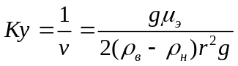
ν – скорость осаждения глобул радиусом r
Устойчивость зависит от вязкости эмульсии μ.
Агрегативная устойчивость – это способность глобул дисперсной фазы при их столкновении друг с другом сохранять свои первоначальные размеры.
Она определяется:
Ay=((W₀-W)/W)*100%
W₀ - общее содержание дисперсной фазы в эмульсии
W – количество дисперсной фазы, расслоившейся в процессе центрифугирования.
Так же можно определить по диаметрам частиц с помощью микроскопа.
Таким же образом изменяется агрегативная устойчивость, после сепаратора агрегативная устойчивость увеличивается.

Разрушение нефтяных эмульсий.
Существует несколько способов разрушения, деэмульгирования нефтяных эмульсий обратного типа:
  - Внутритрубная деэмульгация за счет подачи искусственных поверхностно активных веществ, более поверхностно активных, чем естественный Пав
  - Гравитационное разделение (отстой)
  - Центрифугирование
  - Фильтрация через твердые поверхности (гидрофильные, гидрофобные)
  - Термохимическое воздействие (тепло + химические вещества)
  - Электродегидрирование
  - Барбатирование через слой воды
Как правило, эти способы используются комбинированно, т.е. эти способы совмещают.
1)Деэмульгаторы – это вещества, понижающие поверхностное натяжение, делятся на 2 основные группы:
- ионогенные (образуют ионы водных растворов)
- неионогенные (не образуют ионы водных растворов)
Принцип действия:
Деэмульгаторы, адсорбируясь на поверхности раздела фаз нефть – вода, вытесняют и замещают поверхностно активные природные эмульгаторы.
Пленка, образованная деэмульгатором, менее прочная, по мере накопления деэмульгатором на поверхности капелек воды, между каплями возникают силы взаимного притяжения.
Процесс слияния капелек воды называется коалисценцией, а слипание глобул при столкновении называется флокуляцией (хлопьеобразование).
Разделение эмульсий вода в масле можно разделить на несколько стадий:
1. Распределение деэмульгатора по всему объему нефтяной фазы.
2. Проникновение реагента в защитные слои и их разрушение.
- Сближение и коалисценция капель воды и их осаждение за счет гравитационных сил.
- Интенсификация процессов слияния.
2)Основными показателями, характеризующими процесс отстоя, являются:
- Время отстоя эмульсии.
- Температура эмульсии.
- Количество деэмульгатора.
- Остаточное содержание воды и солей в нефти после отстоя.

τ=2,5… 4 часа (время отстоя)
t=30ºС… 40ºС
q_{пав}=20… 30 Гр\т (количество деэмульгатора)
П_{в}=0,2… 1,0% (содержание воды)
С_{солей}=50… 1000 м²\л (содержание солей)
Гравитационное отстаивание эмульсии происходит в аппаратах предварительного сброса воды, отстойниках, резервуарах и электродегидраторах.
При расчете отстойной аппаратуры пользуются законом Стокса.
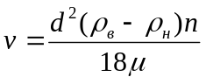
d – диаметр капель
ρ – плотность
μ – вязкость нефти
Эти формулы справедливы для одиночных капель, для обводненности до 3-4%, капля находится в нефти.
Для реальных эмульсий используют формулу Адамара-Рыбчинского
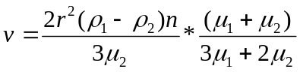
V – скорость седиментации (осаждения)
- μ - динамические вязкости дисперсной среды дисперсной фазы
- r - радиус частицы
- ρ - плотности дисперсной среды и дисперсной фазы
Cкорость седиментации полидисперсной эмульсии
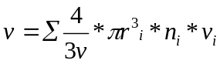
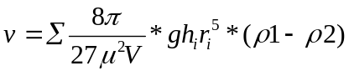
V – объем эмульсии
r – радиус частицы
n- количество частиц I – го размера
- скорость седиментации -той частицы
В настоящее время на промыслах применяют напорные отстойники в виде горизонтальных цилиндрических емкостей .
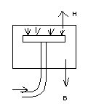Существуют в зависимости от направления ввода эмульсии 2 класса отстойников с вертикальным движением потоков и горизонтальным.
При вертикальном движении нефти эмульсию вводят через трубчатые перфорированные наконечники, которые могут располагаться в нижней части аппарата в слое дренажной воды.
Расчитывают несколько этапов процесса отстоя:
- Каплеобразование (распыление водонефтяной эмульсии в водной фазе). Ввод эмульсии осуществляется в слой воды.
- Всплывание крупных капель эмульсии в водной фазе.
- Переход нефтяных капель через границу раздела нефть – вода.
- Прохождение струек сырья через промежуточный слой эмульсии, т.е. над границей нефть – вода имеется промежуточный слой.
- Протекание через кипящий слой, состоящий из взвешенных глобул воды, выше промежуточного слоя.
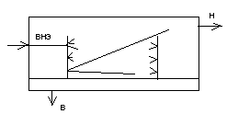При горизонтальном движении имеется преимущество, т.к. в них отсутствует вертикально взвешивающие скорости, однако в них на границе раздела фаз всегда образуется эмульсионный промежуточный слой в форме клина, утолщающегося к выходу.

3)Центрофугирование.
Разделение характеризуется центробежным критерием Фруда
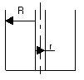Frу=Fy/Fт
Fry=mν_{в}²/mgr= ν_{в}²/rg
τ=(18μ_{н}/d²ω²ρ_{в})ln(R/r₀)
τ – время нахождения эмульсии в центрифуге
R – радиус центрифуги
r₀ -радиус оси
Определяют предельный размер частицы воды, осаждающейся в центрифуге
dпр=√((18μ_{н}/d²ω²ρ_{в})ln(R/r₀))
Т.е. при разрушении эмульсии в центрифуге задаются диаметром капелек воды, которые должны удалиться из нефти и определяют необходимое время нахождения эмульсии в центрифуге.
4)Прохождение и фильтрация через твердые поверхности.
Нестойкие и средней стойкости эмульсии хорошо разрушаются при прохождении через фильтрующий слой, которым может быть гравий, битое стекло, полимерные шарики, древесные и металлические стружки.
Этот способ основан на том, что молекулы жидкости лучше взаимодействуют с молекулами твердых веществ, чем между собой, при этом жидкость растекается по поверхности, т.е. смачивают ее.
Расстилание происходит до покрытия твердого тела жидкостью.
5)Термохимическое воздействие.
Термообработка эмульсии.
При нагревании водонефтяной эмульсии происходит:
- обратная диффузия эмульгатора с блокирующих оболочек нефти
- снижение прочности блокирующих оболочек
- снижение межфазного натяжения на границе нефть – вода
- увеличение объема капель дисперсной фазы и увеличение вероятности их столкновения
- увеличение разности плотностей
- уменьшение вязкости нефти
Каплеобразователи.
Для доведения ПАВ до капелек пластовой воды и разрушения бронирующих оболочек применяют каплеобразователи. Они бывают двух типов:
- трубчатые
- обычные
Линейный каплеобразователь изготавливают из обрезков труб разного диаметра и располагают на опорах горизонтальной плоскости.
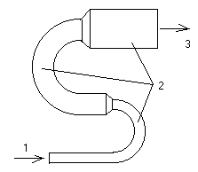Диаметры обрезков труб увеличиваются от секции к секции в направлении движения обрабатываемой эмульсии.
- Вход эмульсии
- колено каплеобразователя
- выход расслоенного потока нефти и воды
1 секция: массообменная.
Предназначена для разрушения бронирующих оболочек и укрупнения их за счет турбулентности потока.
2 секция: для коалисценции капель воды до более крупных размеров при снижении турбулентности потока.
3 секция: для возможного расслоения потока на нефть и воду за счет гравитационных сил.
6)Электродегидраторы.
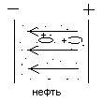Однородное электрическое поле попадает капля воды, она поляризуется и между двумя каплями образуются взаимные силы и происходит слияние, замена безводной нефти эмульсией, вода в нефти нарушает однородность электрического поля, расположение силовых линий меняется в результате индукции, диспергированные капли воды поляризуются и вытягиваются вдоль линии поля с образованием в вершинах капель воды электрические заряды противоположны по знаку зарядам на электродах.
Под действием основного и дополнительного электрических полей сначала происходит упорядочение движения, а затем столкновение капель воды, это обусловлено силами притяжения:
F=(k ع²r⁶)/L²
- k - коэффициент пропорциональности
- ع - напряженность электрического поля
- r - радиус капли
- L - расстояние между центрами капель.
Если L мало, а r больше, то силы притяжения велики, поэтому адсорбированные на поверхности капель воды оболочки сравниваются и разрушаются.
Технологические схемы обезвоживания нефти.
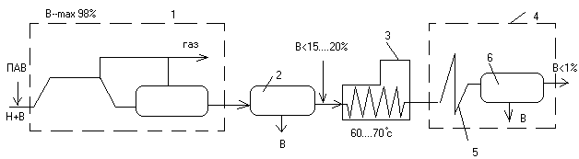
- Газосепарационный узел. Вторая ступень сепарации.
- отстойник предварительного сбора воды.
- печь подогрева.
- узел обезвоживания нефти.
- каплеобразователь.
- гравитационный отстойник эмульсии
Совершенствование процесса подготовки нефти возможно в нескольких направлениях, одним из этих направлений является притяжение автоматизированного блочно-комплектного образования.
Блочное автоматизированное оборудованиедля подготовки нефти

БАО для обезвоживания при совмещении процессов нагрева и отстоя в одном аппарате
БАО для обезвож-я и обезсол-я н. при использовании раздельных блоков нагрева и отстоя

В вертикаль-
ном исполне- нии
В горизон-
тальном исполнении
Блочные нагреватели
Блочные отстойники

Без

раздел-я
С одним нагреват отсеком
С двумя
нагреват
отсеками
Нагреватель трубчатого типа
Нагреватель
обочн-
ного
типа

С гориз
движ
раздел
потока
С вертик
движ
раздел
потока

С гидрофильн
загрузкой
С электрическ
полями
Без средств
интенсифик
С электрическ
полями
С гидрофильн
загрузкой

Обессоливание нефти.
После ступени обезвоживания нефть удовлетворяет норму по содержанию воды, однако минерализация и состав воды, по содержанию хлористых солей и минерализации превышает допустимую норму, поэтому нефть промывают пресной водой.
Принципиальная технологическая схема ступеней обессоливания

1 – теплообменник
2 – электродегидратор
3 – нефтеотделитель
  - нефть после первой ступени обезвоживается
  - деэтиригатор
  - Щелочь или сода (если в пластовой воде содержатся органические кислоты)
  - Пресная вода
  - Обессоливание нефти
  - Дренажная вода системы ППД
  - Нефть возвращается на прием электродегидратора
Объем пресной воды составляет 5-10%, объем обрабатываемой нефти в электродегидраторах под действием электрического поля происходит слияние капелек пресной и соленой воды. В результате укрупнения капли быстро оседают и переходят в водную фазу, которая направляется в нефтеотделитель для дополнительного отстоя, уловленная в нефтеотделителе нефть снова направляется в электродегидратор.
Стабилизация нефти.
Процесс извлечения легких углеводородов из нефти на прочные называют стабилизацией нефти.
Процесс стабилизации нефти – это завершающая стадия сепарации газа, его применяют для уменьшения потерь легких углеводородов в товарных резервуарах и за пределами прочности. Его осуществляют двумя путями.
- сепарация углеводородов под вакуум (вакуумная сепарация)
- сепарация углеводородов при повышении давления и температуры.

ПЛАСТОВЫЕ ВОДЫ И ИХ СВОЙСТВА. СИСТЕМА СБОРА И ПОДГОТОВКИ СТОЧНЫХ ВОД.
Пластовые воды и их свойства.
Воды, добывающиеся вместе с нефтью, называются пластовыми водами.
В зависимости от соотношения содержащихся в водах ионов воды подразделяются на классы.
Cl⁻ , SO₄⁻² , HCO₃ , Ca²⁺ , Mg²⁺ , Na⁺
- сульфатисто-натриевые
- гидрокарбонатно-натриевые
- хлорнатриевые
- хлоркальциевые
Каждый класс содержит три группы:
- гидрокарбонатные
- сульфатные
- хлоридные
Эти группы в свою очередь делятся на три подгруппы:
А)кальциевые
Б)магниевые
В)натриевые
Свойства, которые определяют для пластовых вод.
- плотность
- рН
- минерализация
По минерализации воды подразделяются
1)пресные с минерализацией до 1 г\л
2)солоноватые или слабоминерализованные от 1 до 10 г\л
3)соленые и минерализованные от 10 до 50 г\л
4)рассолы свыше 50 г\л
Пластовые сточные воды в отличие от пластовой воды дополнительно содержат до 12% пресной воды. Помимо этого содержатся в составе сточных пластовых вод павы.
При подготовке сточных пластовых вод к ней предъявляются определенные требования.
- химическая стабильность (стабильность химического состава), т.е. при хранении и транспортировке пластовых сточных вод не должны образовывать твердые взвешенные частицы за счет химической реакции. В воде содержатся ионы бикарбонатов и соли железа Fe(HCO₃)₂. При контакте с кислородом
4Fe(HCO₃)₂+O₂+2H₂O → 4Fe(HO)₃+8CO₂

осадок
образуется осадок и коррозионно активный углекислый газ.
- Пластовые сточные воды должны обладать повышенной нефтеомывающей способностью.
- не должна вызывать быстрого снижения приемистости скважин
По содержанию мех. Примесей и нефти, исходя из конкретных геолого-физических условий выбирают эти требования.
Содержание мех. примесей выборочно определяют экспериментальным и промысловым способом.
Степень очистки должна быть такой, чтобы сохранялась приемистость нагнетательных скважин при высоком давлении закачки.
- Пластовые сточные воды не должны быть коррозионно активными. Углекислый газ в воде увеличивает химическую коррозию, причем при увеличении температуры коррозионная активность СО₂ увеличивается. СО₂ уменьшает рН воды – это приводит к разрушению защитных пленок на металле. Н₂S - коррозия, с ним связано образование H₂S в пластах – он образуется в результате восстановления сульфатов, которые соединяются в воде. При этом происходит окисление углеводородов в нефти до углекислого газа.
CaSO4+CH4 → CaSO3+H₂O+ H₂S
7CaSO4+C₉H₂₀ → 7CaCo₃+2CO₂+3H₂O+7H₂S
H₂S в присутствии с кислородом образуют серную кислоту.
H₂S+2O₂ → H₂SO₄
Также при взаимодействии с железом образуют сульфит железа.
4Fe+2H₂S+3O₂ → 4FeS₃+12H₂O
Снизить коррозионную активность воды по отношению к металлам можно различными способами.
- Исключение контакта пластовых сточных вод с воздухом.
- Введение в воду ингибиторов коррозии.
- Изоляция поверхности труб и оборудование различными покрытиями.
- Обескислороживание воды.
- применение металлов стойких коррозии. Также для исключения образования H2S сточные воды обрабатываются бактерицидами формальдегид и фенол.

Системы сбора и подготовки сточных вод.
Открытая и закрытая система сбора.
- Водовод с УПН.2-песколовка, 3-нефтеловушка, 4-насос для уловления нефти, 5-пруды-отстойники, 6-приемная камера, 7-насос,8-песчаный фильтр, 9-водоводная промывка фильтров, 10-шлаконакопитель, 11-водовод чистой воды, 12-емкость для чистой воды, 13-насос для подачи чистой воды в водовод, 14- насос для подачи чистой воды на КНС, 15-водовод на КНС.
Недостатки:
- нефтеловушки и пруды изготавливаются из железобетона.
- для всех этих сооружений требуется большая площадь.
- производительность установки должна постепенно увеличиваться.
- контакт сточных вод с кислородом.

ПОТЕРИ УГЛЕВОДОРОДОВ В СИСТЕМАХ ВНУТРИПРОМЫСЛОВОГО ХОЗЯЙСТВА.
Совершенствования процессов и оборудования в сепарации газонефтеных смесей.
Производительность сепараторов и качества процесса обусловлены степенью завершенности медленно протекающих процессов.
Три основных процесса
1-коалисценция зародышей газовых пузырьков
2-всплытие пузырьков
3-гашение пены
Наименьшее количество сепараторов и наибольшая производительность сепаратора достигается при вводе газонефтенного потока на полке сепарационой емкости через стабилизатор потока при малом перепаде давления со скоростью неболее 1м\с.
Если скорость потока не превышает 5м\с, то газовая фаза отделяеся на 90% от всего объема свободного газа.
Наибольшая эффективность процесса сепарации будет достигаться при совмещение процесса сепарации в системах сбора и транспортирования.
По этой технологии процесс сепарации газа осуществляется дифференцирования по операциям. Возникновение зародышей коалисценсия газовых пузырьков,переход этих пузырьков в газовую фазу, возникновение и гашение пены, очистка газа от взвешаных частиц жидкости
Использование винтовых компресорно-насосных агрегатов при перекачке газа на концевх ступенях.
Использование гидродинамических турбулизаторов,их устанавливают до сепаратора. Они представляют сабой различные насадки.
Вводом нефти в сепараторе в жидкую фазу осуществляется действие эффекта кипения, что способствует интесификации процесса сепарации.

Сепарация газонефтеной смеси в концевых делителях фаз (КДФ)
КДФ-конечный участок трубопровода увеличенного диаметра.
КДФ-выбирают с учетом границы существования расслоеной структуры течения, при максимальной скорости смеси 1-2 м\с.
Выбор диаметра и длины КДФ производят исходя из условия чисел Фруда < Фруда критичесеого
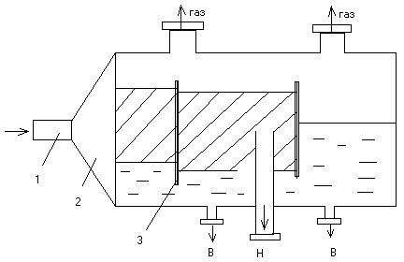
1-трубопровод
2-расширяющаяся головка в которой смантирован лоток три
В КДФ предусмотрено система запорной и регулирующей арматурой.
КДФ позволяет предварительно сбрасывать воду до 25%.

Применение вертикальных газоотделителей
Интенсификация процессов сепарации сокращение потерь легких углеводородов достигается при применение газоотделителей который устанавливается перед резервуарами.
В этом случае весь сепарационный узел вместо первой второй и горячей ступенями заменяется на КДФ вертикальной газоотделитель и резервуар герметизирован.

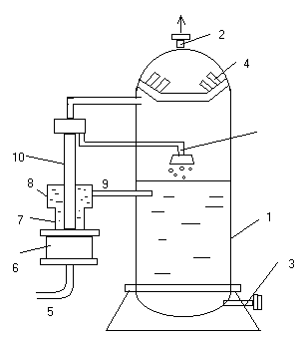

1-корпус,2-патрубки для ввода газа,3-патрубки для ввода жидкости,4-капле отстойник,5-подвод для ГЖС,6-тангенсальное устройство завехритель,7-вертикальный патрубок,8-первое расширительная камера которая связана с корпусом,9-труба
В камере 8 установлен патрубок малого диаметра 10, так что другой конец входит во вторую расширенную камеру 11.
Верхняя часть камеры 11 соединена трубкой 12 а нижняя часть трубопроводом 13 с газовой зоной газоотделителя, на конце трубопровода 13 установлен распылитель 14.
Пять технологических систем (перед составлением проекта обустройства и разработки составляется генеральная схема обустройство месторождения).
На основание этой схемы определяют очередность строительства и ввода объектов, и составляется генеральный план обустройства на основание этого генерального плана и генеральной схемы.
При проектирование все объекты разбиваются на пять основных технологических схем.
1-система расположения и кустования скважин
2-система сбора подготовки и транспорта жидкости
3-система ППД
4-система электроснабжения
5-система автомобильных дорог

